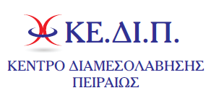

**ΗΜΕΡΟΛΟΓΙΟ ΠΡΟΣΕΧΩΝ ΕΚΠΑΙΔΕΥΣΕΩΝ**

**12/6/2017: 5ωρη Εκπαίδευση** για τον **Εξωδικαστικό Μηχανισμό Ρύθμισης Οφειλών Επιχειρήσεων** (Ν. 4469/2017)-**Κώδικα Δεοντολογίας** **Τραπεζών- Στοχευμένη Διαπραγμάτευση**.

*(Θα πραγματοποιηθεί στην* ***αίθουσα εκδηλώσεων του Δικηγορικού Συλλόγου Πειραιά****, Ηρώων Πολυτεχνείου 47, 1ος όρ.)*

**19-24/6/2017:** Νέο **Σεμινάριο Βασικής Εκπαίδευσης** Διαμεσολάβησης

**26/6/2017-1/7/2017:**  Εκπαίδευση στην **Επίλυση Διαφοράς** και **Διαμεσολάβηση** **(μόνο για ψυχολόγους)**

**3-8/7/2017:** Νέο Σεμινάριο **Εκπαίδευσης Εκπαιδευτών Διαμεσολαβητών**

***ΣΗΜΕΙΩΣΗ: Για τα παραπάνω προγράμματα μπορείτε να ενημερωθείτε λεπτομερώς στις Ανακοινώσεις της ιστοσελίδας του ΚΕ.ΔΙ.Π., όπου έχουν αναρτηθεί.***